Medienkonzept: Reflexionsmatrix zur Prozessinitiation
Die hier angebotene Reflexionsmatrix wurde von der QUA-LiS entwickelt und findet in der Qualifizierungsmaßnahme für Digitalisierungsbeauftragte in NRW Verwendung.
Im zweiten Teil des Dokuments wird sie als Leermatrix zur aktiven Nutzung angeboten. Sie kann natürlich verändert werden. Ggf. ist sie in ein anderes Format zu übertragen, um sie umfänglich zu nutzen. Eintragungen können direkt in den Tabellenfeldern gemacht werden oder über Textfelder, die dann dynamisch verschoben und arrangiert werden können.
Alternativ dazu lässt sich eine derartige Matrix gut im digitalen Raum abbilden und dort noch flexibler und vielseitiger nutzen. Möglichkeiten dafür sind etwa denkbar in
- Miro
- Collaboard
Auch digitale Pinnwände eignen sich, sind in der visuellen Gestaltung aber eingeschränkter:
- Taskcards
- Edumaps
Die Reflexionsmatrix lässt sich nutzen, um die Impulse aus den Arbeitshilfen 1-3 in einen Schulentwicklungsprozess zu überführen und diesen mit dem eigenen Team konkret auszugestalten.

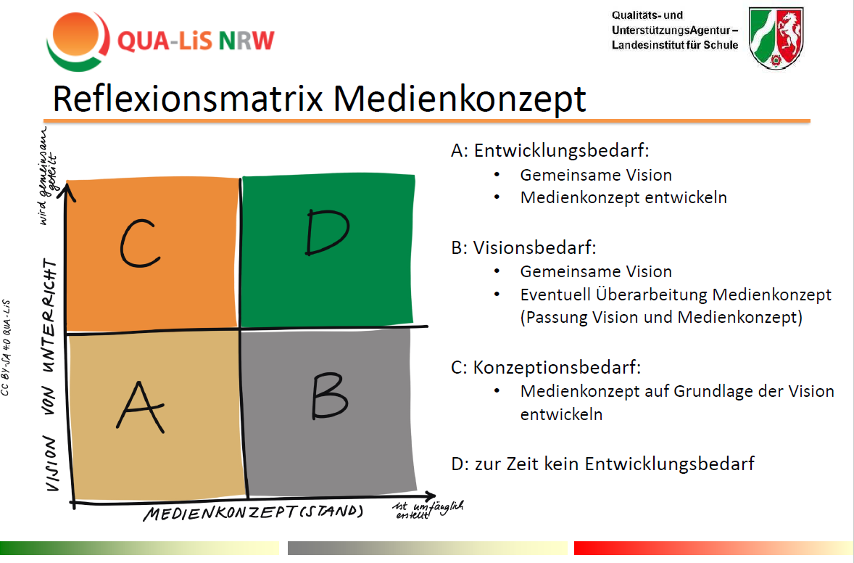
Entwicklung unseres Medienkonzepts: Reflexionsmatrix
Eintrag 3
Eintrag 1
Eintrag 2
VISION VON UNTERRICHT wird gemeinsam geteilt | C – Konzeptionsbedarf | D – zur Zeit kein Entwicklungsbedarf
VISION VON UNTERRICHT wird gemeinsam geteilt | A – Entwicklungsbedarf | B – Visionsbedarf
VISION VON UNTERRICHT wird gemeinsam geteilt | MEDIENKONZEPT (STAND) ist umfänglich erstellt

